Оценка садово-огородных и дачных земель в зарубежных странах

Е.Н. Быкова, К.Э. Сеньковская, А.С. Силуянова
Санкт-Петербургский горный университет
Аннотация: В статье проведен системный анализ законодательства и основ оценки садово-огородных и дачных земельных участков в России и в ряде зарубежных стран. Авторы обозначили основные особенности ведения оценочной деятельности в Польше, Словении, Австралии и США, выявили схожие черты в оценке рассматриваемых земель в российской и зарубежной системах. Кроме того, в статье показана необходимость применения положительного зарубежного опыта оценки садово-огородных и дачных земель для развития оценочной деятельности в России и качественного определения их стоимости.
Ключевые слова: зарубежный опыт, государственная кадастровая оценка, кадастровая стоимость, земельный участок, садово-огородный участок, дачный участок, налогообложение, массовая оценка.

В условиях перехода от плановой к рыночной экономике особое влияние на развитие российской оценочной деятельности оказал мировой опыт ее организации и методического обеспечения. Понятно, что исследования ученых СССР заложили фундамент для последующего совершенствования рыночной системы оценки недвижимости, но труды зарубежных ученых позволили России в короткие сроки выйти на достаточно высокий уровень в области налогообложения от кадастровой стоимости. Основная концепция массовой оценки, как в России, так и в зарубежных странах заключается в определении рыночной стоимости. Мировой опыт оценки недвижимости показывает, что её эффективное проведение обеспечивает одну из главных задач государственного масштаба – налогообложение. Успешное проведение оценки недвижимого имущества является гарантией справедливого распределения налогового бремени и устанавливает баланс между интересами общества и государства, что в свою очередь влечет улучшение качества жизни населения.
Земельным кодексом РФ установлена одна из главных целей проведения оценки земель – определение налогооблагаемой базы. Также к целям оценки можно отнести разработку проектов по развитию территорий, рациональное управление земельными ресурсами, изъятие земель для государственных и муниципальных нужд, установление размеров арендной платы за земельные участки, находящиеся в государственной собственности, определение стартовой цены на аукционах и конкурсах при продаже таких участков, проведение ценового зонирования территорий и др.
Начало мировой профессиональной оценочной деятельности связано с изданием Международных Стандартов Оценки (далее МСО), выпускаемых Международным Советом по стандартам оценки. В МСО заложены общепринятые понятия и принципы оценки, а также определены рекомендуемые и используемые на сегодняшний день методы оценки. Помимо МСО существуют Европейские Стандарты Оценки (далее ЕСО), которые соответствуют МСО, их общие цели гарантируют достоверность результатов оценки, отражают принципы налогообложения и поддерживают интересы налогоплательщиков.
Страны, на территории которых реализуется профессиональная оценочная деятельность, имеют государственно утвержденные стандарты оценки, которые сформированы на собственном историческом опыте, а также учитывают экономические и правовые аспекты развития. В России постоянно совершенствуется нормативно-правовая база по оценке недвижимого имущества [1]. Российские Федеральные Стандарты Оценки (далее ФСО), разработанные с учетом МСО и ЕСО, определяют основные понятия оценки, подходы и требования к ее проведению. По мнению российских ученых и ведущих специалистов оценочных компаний ФСО и зарубежные стандарты имеют много общего: подходы, методы, процедура оценки, но есть и отличия, заключающиеся в детализации описаний и специфике расчетов [2]. Большинство положений ФСО требуют расширения, конкретизации и углубления, также сегодня отсутствуют конкретные рекомендации по специфическим случаям оценки, а методологическая часть в стандартах раскрыта недостаточно.
Одним из популярных и социально значимых видов целевого использования земельных участков в России являются земли, предназначенные для ведения садоводства, огородничества и дачного хозяйства, оценка которых проводится на всей территории РФ [3]. Предположительно, историческое развитие данных земель может быть связанно с генеральным межеванием территории страны, берущим начало в 18 веке, но, правовое регулирование дачные, садовые и огородные земельные участки получили только в середине 20 века с принятием ряда нормативных актов. В зарубежной литературе аналогичным отечественному понятию садоводства используется относительно новый термин – «urban horticulture» или городское садоводство, что подразумевает под собой выращивание фруктов, овощей и других растений для сбора урожая, а также для эстетических, архитектурных и развлекательных целей [4].
Несмотря на специфику целевого использования садово-огородных и дачных земель, предполагающую сельскохозяйственное и рекреационное использование, а также включающую в себя возможность проживания, данные земли распространены не только в России, а встречаются, как в составе самостоятельного вида разрешенного использования (далее ВРИ), так и в составе других ВРИ в ряде зарубежных стран: Канаде («сommunity gardens»), Чехословакии («paneláky»), Дании («kolonihavehus» и «sommerhus»), Финляндии (« kasvimaa/puutarhatalouden»), Германии («schrebergarten»), Нидерландах («volkstuindersverenigingen»), Норвегии («kolonihager»), Франции («jardins associatif»), Польше («działki ogrodnicze»), Швеции («koloniträdgårdar»), Великобритании («allotment gardens»), Соединенных Штатах («community gardens»). Далее более подробно рассмотрим садовые земли и методы их оценки в некоторых странах.
Садовые участки в Польше («działki ogrodnicze») становятся с каждым годом все более популярными среди населения, что подтверждается последними исследования YouGov SixthSense [5], согласно которым наиболее ликвидной площадью являются земли садоводческих объединений в размере от 250 кв. м до 500 кв. м. (рис. 1).
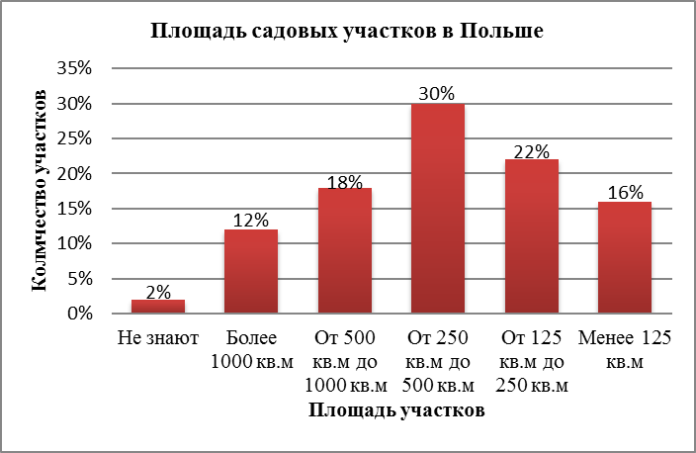
Рис. 1. – Площадь садовых участков в Польше
Высокий уровень заинтересованности садовыми участками подтверждается большим процентом садоводов, расширяющих свои участки до 1 га (18%) и более 1 га (12%).
Вопросы, связанные с оценкой недвижимости в Польше, регулирует Закон о недвижимости («Ustawa o gospodarce nieruchomościami», data wydania: 21.08.1991, Dz.U. 1997 Nr 115 poz. 741), в котором определены принципы управления недвижимостью, права на объекты недвижимости и рассмотрены особенности ее оценки. Данный Закон применяется в отношении всех объектов недвижимости на территории Польши, независимо от целей оценки, типа объектов, их местоположения, назначения и субъекта права собственности. Согласно статье 149 Закона оценка недвижимости осуществляется для определения рыночной, восстановительной, кадастровой и других видов стоимостей. Способы определения стоимости и выбор подхода зависят от набора факторов, влияющих на стоимость недвижимости. Согласно Закону о местных налогах и сборах («Ustawa o podatkach i oplatach lokalnch», data wydania: 12.01.1991, Dz.U. 1991 Nr 9 poz. 31) налог для земельных участков рассчитывается от их площади, но налоговый орган в будущем предполагает ввести налог на недвижимость, базой которого будет являться кадастровая стоимость. Государство к внесению таких поправок в законодательство подходит очень осторожно, так как это приведет к увеличению налога. Противники введения налога от кадастровой стоимости все чаще приводят аргументы о больших социальных расходах и повышении ставок аренды жилья, что в свою очередь негативно отразится на социальной мобильности [6]. В то же время в связи с изменением налоговой базы рассматриваются и положительные стороны: помимо увеличения доходов органов местного самоуправления, будет обеспечиваться рациональное развитие городов и освоение неиспользуемых объектов недвижимости; повысится уровень социального равенства (владельцы более дорогой недвижимости будут платить пропорционально более высокий налог) [6]. Но, несмотря на плюсы введения налога от кадастровой стоимости, голосов в поддержку принятия такого решения на данный момент не хватает.
Для установления кадастровой стоимости земельные участки группируют по зонам, которые выделяются по факторам, оказывающим влияние на рыночную стоимость объекта. Также оценщики составляют специальные кадастровые карты («mapy taksacyjne»), которые являются основой определения кадастровой стоимости отдельных объектов недвижимости. Значение кадастровой стоимости земельного участка определяется как произведение его площади на удельный показатель. Законом о недвижимости кратко описан процесс определения кадастровой стоимости, однако, понятно, что процедура установления величины стоимости имеет схожие черты с российской.
В некоторых странах отмечается слабое развитие садово-огородных и дачных земельных отношений или же вовсе их отсутствие. В большинстве случаев одной из причин данного положения, является дефицит земельного ресурса, связанного с плотной застройкой местности или неблагоприятными территориальными условиями [7]. Так, Словения характеризуется гористым рельефом местности и низким плодородием почв, что негативно отражается на реализации садоводческой деятельности. Согласно Закону о сельскохозяйственных землях («Zakon o kmetijskih zemljiščih», Uradni list RS, št. 59/96 z dne 25.10.1996) садовые участки в Словении не являются самостоятельным видом разрешенного использования и относятся к землям сельскохозяйственного назначения в качестве угодья наряду с пашнями, пастбищами, лугами и плантациями. С 2006 года в Словении действует закон, регулирующий проведение массовой оценки недвижимого имущества в целях налогообложения и иных государственных целях («Zakon o množičnem vrednotenju nepremičnin», Uradni list RS, št. 50/06 z dne 16.05.2006). На территории страны оценку также регулируют относящиеся к ее проведению подзаконные акты, представленные в таблице № 1.
Таблица № 1
Нормативно-правовые акты оценочной деятельности в Словении
Наименование, реквизиты | Содержание
Правила о критериях массовой оценки недвижимого имущества – «Pravilnik o kriterijih in merilih množičnega vrednotenja nepremičnin», Uradni list RS, št. 94/2008 z dne 03.10.2008 | Определены два критерия массовой оценки: критерий выбора метода оценки и критерий калибровки предложений из модели оценки
Правила по содержанию анкеты об описании недвижимого имущества – «Pravilnik o vsebini vprašalnika za generalno vrednotenje nepremičnin», Uradni list RS, št. 15/2010 z dne 02.03.2010 | Содержатся примеры описания различных видов объектов недвижимого имущества
Положение по использованию моделей оценки недвижимого имущества – «Uredba o določitvi modelov vrednotenja nepremičnin», Uradni list RS, št. 95/2011 z dne 26.11.2011 | Изложены модели массовой оценки недвижимого имущества. Всего в Положении представлено 22 модели по оценке недвижимости
Положение о сведениях объектов недвижимости в реестре – «Uredba o podatkih o lastnostih nepremičnin v registru nepremičnin», Uradni list RS, št. 95/2011 z dne 26.11.2011 | Установлены детальные сведения о свойствах недвижимости, которые хранятся в реестре имущества, а также представлены описания этих свойств
Правила по управлению данными на рынке недвижимости – «Pravilnik o vodenju podatkov evidence trga nepremičnin ter načinu pošiljanja podatkov», Uradni list RS, št. 68/2012 z dne 22.09.2012 | Изложены подробные сведения и способы отправки данных в реестр и пути управления и обслуживания реестром объектов недвижимости
В процессе массовой оценки создаются оценочные модели объектов недвижимого имущества, формирующиеся при помощи статистических и аналитических (экспертных) методов, определяются индексы цен на недвижимость и стоимость объектов. Оценочные модели для незастроенных земельных участков в Словении формируются исходя из их предполагаемого использования. Модели для земельных участков с улучшениями (здания, сооружения) создаются в зависимости от их фактического использования. Сведения о недвижимом имуществе, которые используются для расчета стоимости, подразделяются на следующие группы:
1. Характеристики земельного участка: сведения о местоположении, площадь, фактическое и разрешенное использование, класс бонитета и др.;
2. Характеристики здания и его частей: сведения о местоположении, площадь, использование, техническое оснащение и др.;
3. Характеристики недвижимого имущества, предназначенного для осуществления различного рода деятельности: сведения о местоположении, площадь, фактическое или предполагаемое использование, год постройки, наличие ремонта, вид производства и др.
Расчет стоимости недвижимости в целях налогообложения производится путем формирования оценочных зон – Vrednostne cone [8]. Объекты недвижимости, находящиеся в одной оценочной зоне, имеют аналогичные свойства и особенности, а также характеристики, выявленные исходя из ценообразующих факторов. Каждая оценочная зона имеет модель оценки, с помощью которой определяется стоимость. Вся информация, связанная с оценочными моделями, хранится в так называемом Сборнике по оценке недвижимого имущества (Zbirka vrednotenja nepremičnin), который содержит подробное описание 22 типов моделей оценки [8]. Модели разработаны для различных видов недвижимости, в том числе и для участков сельскохозяйственного назначения.
В соответствии с Положением о моделях оценки стоимости объектов недвижимости (Uredbo o določitvi modelov vrednotenja nepremičnin, Uradni list RS, št. 95 z dne 25.11.2011) моделью оценки сельскохозяйственных земель определены 15 оценочных зон на территории республики Словения, для каждой из которых установлен удельный показатель стоимости единицы площади (рис. 2).
Неоднородное расположение оценочных зон на карте Словении связано с гористым рельефом местности, в то же время сложная геология нашла отражение и в распределении почв на территории.
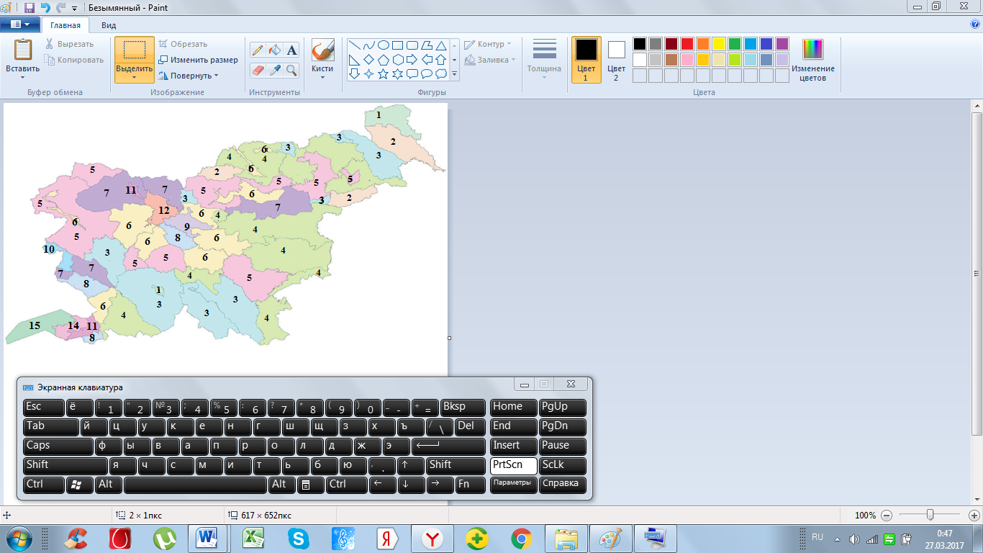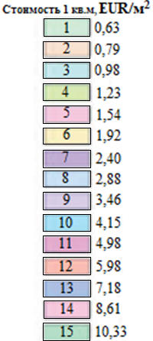
Рис. 2. – Стоимость 1 кв.м оценочной зоны для сельскохозяйственных земель
Самый высокий уровень удельного показателя стоимости земли наблюдается в оценочных зонах 14 и 15, омываемых водами Адриатического моря. На побережье преобладает субтропический климат, который благоприятно сказывается на сельскохозяйственной деятельности в данном регионе. Также для определения кадастровой стоимости земельного участка сельскохозяйственного назначения необходимо знать величину балла бонитета, который устанавливается исходя из класса бонитета земельного участка. Так, участку с наименьшим классом бонитета 1 присваивается минимальный балл бонитета в размере 0,1, а наибольшему классу, соответственно, максимальный показатель – 1,1.
После определения оценочной зоны и фактора бонитета рассчитывается стоимость земельного участка по следующей формуле (1):
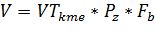, (1)
где V – стоимость земельного участка, EUR; VT_{kme} – удельный показатель стоимости, EUR/м²; P_{z} – площадь земельного участка, м²; F_{b} – балл бонитета.
По сравнению с ведением садоводства в Словении, Австралия имеет множество преимуществ для успешного ведения сельскохозяйственной деятельности. Садоводческая деятельность в Австралии представлена как деятельность по получению дохода при реализации продукции, чем объясняется большое количество наемных рабочих (93 000 работников). На садовых землях выращивают овощи, орехи, тропические фрукты, ягоды, бананы, виноград винных сортов и цветы. Наибольшие площади занимают: овощная продукция – 136 500 га, фрукты – 136 500 га и винные сорта винограда – 128 000 га. Территория Австралии делится на 11 агроэкологических зон [9], расположение садоводческих объединений представлено на рис. 3.
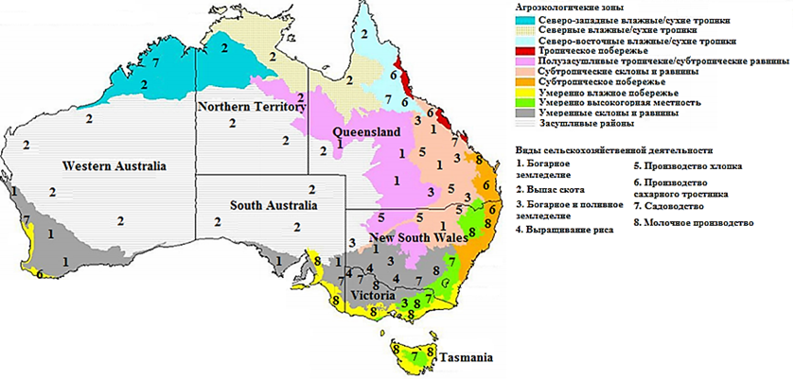
Рис. 3. – Агроэкологичекие зоны Австралии
Австралия занимает 9 место из 34 стран участниц «Организации экономического сотрудничества и развития» (OECD) в рейтинге наибольших поступлений в бюджет от земельного налога. Как для страны, в которой введен ежегодный налог на землю, одной из главных задач системы налогообложения является оценка стоимости земельных участков. В Австралии при оценке, как застроенных, так и незастроенных земельных участков используются три стандартных подхода: сравнительный, затратный и доходный. В настоящее время наиболее популярной при определении стоимости земельных участков в целях налогообложения становится Автоматизированная система массовой оценки (CAMA). При использовании данной системы ожидается повышения администрирования налога на недвижимое имущество в Австралии [10].
Согласно Нормативным Положениям оценки и налогообложения сельскохозяйственных и садовых участков в США [11] земельные участки признаются садовыми, когда их используют для выращивания фруктов, овощей, ягод, орехов и других пищевых продуктов, а также для выращивания декоративных растений и кустарников, кормов для животных, табака и парниковых продуктов с целью их продажи. Площадь садовых участков на территории Соединенных Штатов должна быть не менее 5 соток, а величина суммарного денежного дохода от реализации продукции должна составлять не менее 500 долларов в год. Таким образом, использование садовых участков в США, как и в Австралии, сконцентрировано на получении дохода при реализации различного рода продукции на рынке.
В соответствии с Общим Уставом оценки стоимости и налогообложения сельскохозяйственных, садовых и лесных массивов Северной Каролины [12] садовыми участками признаются земли, которые являются частью садоводческого подразделения, активно занимающегося выращиванием фруктов, овощей или цветочной продукции. Оценка стоимости садового участка производится с учетом его фактического использования и исключительно на основе доходного подхода.
Проведенный анализ использования и оценки садово-огородных и дачных земель в рассмотренных зарубежных странах в аспекте сравнения с российской системой показал:
Во-первых, в российской системе оценки садоводческих, огороднических и дачных некоммерческих объединений следует рассматривать соответствующие участки подобно Австралии не только с точки зрения загородного отдыха, но и с точки зрения получения необлагаемой налогом прибыли от выращивания различного рода сельскохозяйственной продукции, т.е. в условиях неразвитого рынка при кадастровой оценке может быть применен доходный подход;
Во-вторых, учет фактора, определяющего экономическую ценность земли и показывающего качественное ее состояние (балл бонитета), при кадастровой оценке садово-огородных и дачных земель в России по аналогии с системой оценки Словении, позволит повысить достоверность ее результатов;
В-третьих, основываясь на примере Австралии, создание посубъектной публичной карты зонирования территории на основе агроэкологических факторов в России, поможет решить вопрос выделения на территории страны агроэкологических зон, позволяющих определять наиболее выгодные участки для ведения садоводческой деятельности не только на текущий момент, но и в перспективе;
В-четвертых, выбор наиболее оптимального подхода при оценке садово-огородных и дачных земель должен в первую очередь основываться на целях использования рассматриваемых участков. Так, при некоммерческом использовании таких земель наиболее оптимально применять сравнительный подход (Россия, Польша, Словения), а при реализации на них коммерческой функции (получение дохода) – доходный (Австралия, Америка).
Для развития российской экономики при проведении массовой оценки земель необходимо учитывать положительный опыт зарубежных стран, в особенности наиболее передовых, что позволит повысить качество земельно-оценочных работ.

Литература
- Быкова Е.Н., Бутина В.В. Определение кадастровой стоимости земель сельскохозяйственного назначения с учетом обременений в их использовании // Инженерный вестник Дона, 2014, № 2 URL: ivdon.ru/magazine/archive/n2y2014/2389.
- Попова К. Зарубежные и российские стандарты оценки: сходства и различия // Электронные системы оценки, 2016 URL: estimatica.info/assessment/standards-and-methods/235-zarubezhnye-i-rossijskie-standarty-otsenki-shodstva-i-razlichiya.
- Быкова Е.Н. Экологическая обстановка территории – важный фактор оценки земли // Инженерный Вестник Дона, 2012, № 4 URL: ivdon.ru/magazine/archive/n4p1y2012/1143.
- Uban Horticulture - Purpose and Prospects URL: earlscliffe.com/urban_horticulture_(1).htm (accessed 01/05/17).
- Rozwoju ogrodnictwa w Polsce URL: biznes-ogrodniczy.pl/pl/raport/rozwoj_ogrodnictwa_w_polsce.html (accessed 01/05/17).
- Podatek katastralny - czy byłby katastrofą dla właścicieli mieszkań w Polsce URL: bankier.pl/wiadomosc/Podatek-katastralny-czy-bylby-katastrofa-dla-wlascicieli-mieszkan-w-Polsce-3447990.html (accessed 30/04/17).
- Бутовецкий А.И. Коллективное садоводство, огородничество и дачное хозяйство: есть ли альтернатива юридическому лицу? // Имущественные отношения в Российской Федерации. 2016. №10. С. 23-40.
- Zbirka vrednotenja nepremičnin URL: e-prostor.gov.si/si/zbirke_prostorskih_podatkov/zvn/ (accessed 29/04/17).
- Farming systems in Australia URL: fao.org/docrep/article/agrippa/686_en.pdf (accessed 02/05/17).
- Mangioni, V., 2014. Land Value Taxation and the Valuation of Land in Australia. Nordic Journal of Surveying and Real Estate Research, 2. Date Views 02.05.2017 URL: opus.lib.uts.edu.au/bitstream/10453/34111/1/nj214_mangioni_v01-1%20Final%20Paper.pdf.
- Assessment and taxation of agricultural and horticultural land URL: malegislature.gov/Laws/GeneralLaws/PartI/TitleIX/Chapter61A (accessed 02/05/17).
- North Carolina General Statutes Pertaining to Present Use Value Assessment and Taxation of Agricultural, Horticultural, and Forestlands URL: dor.state.nc.us/downloads/av4.pdf (accessed 02/05/17).
References
- Bykova E.N., Butina V.V. Inženernyj vestnik Dona (Rus), 2014, № 2 URL: ivdon.ru/magazine/archive/n2y2014/2389.
- Popova K. Zarubezhnye i rossiyskie standarty otsenki: skhodstva i razlichiya Elektronnye sistemy otsenki [International and Russian valuation standards: similarities and differences], 2016 URL: estimatica.info/assessment/standards-and-methods/235-zarubezhnye-i-rossijskie-standarty-otsenki-shodstva-i-razlichiya.
- Bykova E.N. Inženernyj vestnik Dona (Rus), 2012, № 4 URL: ivdon.ru/magazine/archive/n4p1y2012/1143.
- Uban Horticulture - Purpose and Prospects URL: earlscliffe.com/urban_horticulture_(1).htm (accessed 01/05/17).
- Rozwoju ogrodnictwa w Polsce URL: biznes-ogrodniczy.pl/pl/raport/rozwoj_ogrodnictwa_w_polsce.html (accessed 01/05/17).
- Podatek katastralny - czy byłby katastrofą dla właścicieli mieszkań w Polsce URL: bankier.pl/wiadomosc/Podatek-katastralny-czy-bylby-katastrofa-dla-wlascicieli-mieszkan-w-Polsce-3447990.html (accessed 30/04/17).
- Butovetskiy A.I. Imushchestvennye otnosheniya v Rossiyskoy Federatsii. 2016. №10. pp. 23-40.
- Zbirka vrednotenja nepremičnin URL: e-prostor.gov.si/si/zbirke_prostorskih_podatkov/zvn/ (accessed 29/04/17).
- Farming systems in Australia URL: fao.org/docrep/article/agrippa/686_en.pdf (accessed 02/05/17).
- Mangioni, V., 2014. Land Value Taxation and the Valuation of Land in Australia. Nordic Journal of Surveying and Real Estate Research, 2. Date Views 02.05.2017 URL: opus.lib.uts.edu.au/bitstream/10453/34111/1/nj214_mangioni_v01-1%20Final%20Paper.pdf.
- Assessment and taxation of agricultural and horticultural land URL: malegislature.gov/Laws/GeneralLaws/PartI/TitleIX/Chapter61A (accessed 02/05/17).
- North Carolina General Statutes Pertaining to Present Use Value Assessment and Taxation of Agricultural, Horticultural, and Forestlands URL: dor.state.nc.us/downloads/av4.pdf (accessed 02/05/17).

